Java példatár

E. Metódusok
- Sorminta 2.
Készíts metódust, amely annyi o karaktert ír ki, amennyit paraméterként kapott! Hívd meg a metódust egy ciklusból úgy, hogy az alábbi ábrát rajzolja ki! Változtasd a ciklushatárt úgy, hogy a leghosszabb sor 20 karakter hosszú legyen!
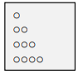
- Pontok távolsága
Készíts metódust, amely paraméterként megkapja két pont x és y koordinátáit, és visszaadja a két pont távolságát!
Segítség:
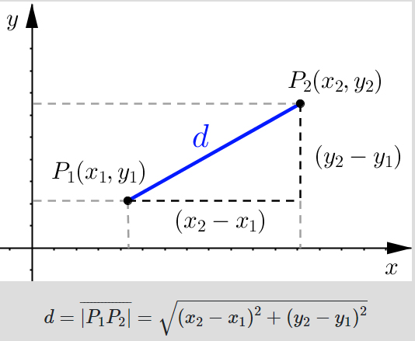
Teszteld a metódust az alábbi adatokkal! Az eredmények 4 tizedesjeggyel jelenjenek meg!
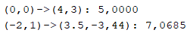
- Szerkeszthető háromszög?
Készíts metódust, amely három számot kap paraméterként! Ha a három számból szerkeszthető háromszög, akkor igaz értéket adjon vissza, egyébként hamisat! (Három számból akkor szerkeszthető háromszög, ha bármelyik kettő összege nagyobb a harmadiknál.)
Teszteld a metódust az alábbi számokkal:
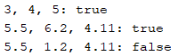
- Másodperc
Készíts metódust, amely egy egy- vagy kétjegyű számot stringgé alakít úgy, hogy egy számjegy esetén az elejére egy 0-át tesz!
(pl. 5 -> "05", 11 -> "11")
Ennek a metódusnak a felhasználásával készíts egy másik metódust, amely paraméterként egy másodperc értéket kap, és azt átszámítja órára, percre és másodpercre! A metódus az eredményt stringként adja vissza, ebben a formában: 08:09:07
Teszteld a metódust a következő adatokkal:
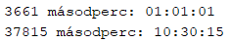
- Sorrend
Készíts metódust, amely három számot kap paraméterként! Ha a három szám növekvő sorrendben van, akkor 1-et adjon vissza a metódus, ha a számok csökkenő sorendben vannak, akkor pedig -1-et! Ha nem csökkenő vagy növekvő a sorrend, akkor 0 legyen a visszadott érték! Ha két egymás utáni szám egyenlő, akkor növekvő vagy csökkenő is lehet a sorrend.
Teszteld a metódust az alábbi számokkal:
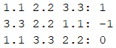
- Bírságok
Lakott területen 50 km/óra sebességhatár esetén az alábbi táblázat mutatja a sebességtúllépésért járó bírságokat (az összegek azóta nőttek):
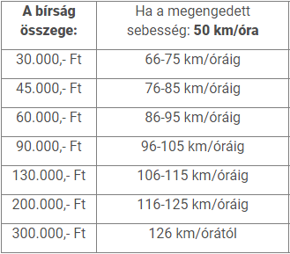
Készíts metódust, amely paraméterként egy sebességet kap, és visszaadja az adott sebességhez tartozó bírságot!
Teszteld a metódus összes ágát!
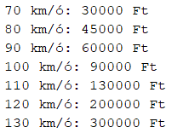
- Huszonegy
Két játékos 21-es hátékot játszik. Készíts metódust, amely megkapja a két játékos lapjainak értékét, és eldönti, melyik játékos nyert.
A visszaadott érték legyen 0 döntetlen esetén, 1 ha az első nyert, 2 ha a második nyert.
Ha mindketten túllépték a 21-et, akkor döntetlen.
Ha csak az egyik játékos lépte túl a 21-et, akkor a másik nyert.
Ha egyenlőek a pontjaik, döntetlen, egyébként az nyert, akinek többet érnek a lapjai.
Teszteld a metódust az alábbi számokkal:
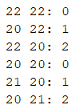
- Dátum ellenőrzése
Készíts metódust, amely paraméterként megkapja egy dátum év, hó és nap részét! A metódus ellenőrize ezeket! Az évet akkor fogadja el, ha az 1 és 2100 között van! A hónap 1 és 12 között lehet, a nap pedig a hónapnak megfelelően 1 és 28, 30 vagy 31 között lehet. (lásd az ábrán)
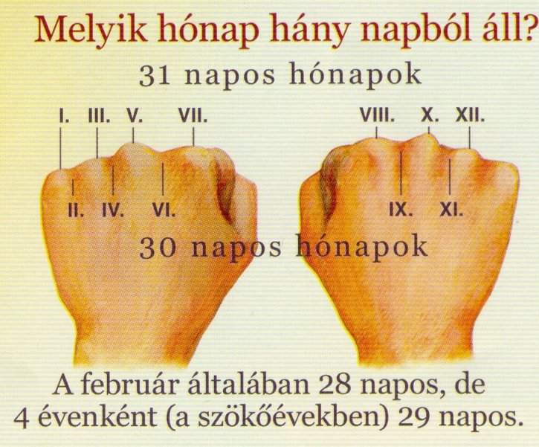
A szökőévekkel most nem kell foglalkoznod! Ha érvényes a dátum, akkor a metódus igaz értéket adjon vissza, egyébként hamisat!
Teszteld egy programban az alábbi adatokkal, és írasd ki a teszteket:


